「ISO 28000供應鏈安全管理系統暨ISO 50001能源管理系統頒證典禮及宣導活動」簡章
一、目的：
自從美國紐約911恐怖攻擊事件後，美國政府發起「海關及貿易夥伴合作反恐規範」（Customs-Trade Partnership Against Terrorism, C-TPAT）以保護國際供應鏈安全，國際供應鏈安全管理制度因而萌發。國際供應鏈安全之優質企業（Authorized Economic Operator, AEO）準則在世界關務組織（World Customs Organization, WCO）「全球貿易安全與便捷之標準架構」（Framework of Standard to Secure And Facilitate Global Trade）蘊育下誕生。101年11月26日我國財政部關務署優質企業認證（AEO）制度已與美國「海關及貿易夥伴合作反恐規範」（C-TPAT）簽署相互承認協議，開啟我國供應鏈安全之新紀元。ISO 28000供應鏈安全管理系統與優質企業（AEO）同屬供應鏈安全體系之一體二面，彼此具有相輔相成之效果。自102年1月31日起，經濟部標準檢驗局將提供ISO 28000供應鏈安全管理系統驗證服務。
在面對全球能源匱乏、環境變遷之挑戰，如何發展節能減碳技術以建構低碳家園已成為近年來各國永續發展的重要議題。為因應國際節能減碳的趨勢，我國在永續能源政策綱領中明訂全國二氧化碳排放量，於2016年至2020年間回到2008年排放量，於2025年回到2000年排放量；而在提升能源效率方面則要求未來8年每年提高能源效率2％以上。在此深具挑戰的目標下，政府必須以政策導引能源管理及科技研發方式，協助產業調整因應。經濟部能源局負責我國能源政策擬定及能源管理相關制度規範之建置與推動管理，經濟部標準檢驗局負責相關國家標準制定及推動國內產業能源管理系統驗證制度。國際標準組織ISO已於100年6月9日公布ISO 50001能源管理系統標準，經濟部標準檢驗局並於101年3月6日公布CNS 50001能源管理系統國家標準，自102年3月1日起，經濟部標準檢驗局亦將提供ISO 50001供應鏈安全管理系統驗證服務。
本活動將邀請通過經濟部標準檢驗局ISO 28000供應鏈安全管理系統及ISO 50001能源管理系統驗證之廠商，進行ISO 28000及ISO 50001推動實務經驗分享，並辦理ISO 28000及ISO 50001業務宣導活動，以協助企業瞭解供應鏈安全管理及能源管理等重要議題，以及早因應國際經貿環境變化。
二、主辦單位：經濟部標準檢驗局
三、活動訊息
1.時間：102年2月20日（星期三）下午2:00
2.地點：經濟部標準檢驗局大禮堂（臺北市濟南路1段4號）
3.電話：02-23431809
4.對象：歡迎對ISO 28000供應鏈安全管理系統及ISO 50001能源管理等議題有興趣之企業或民眾報名參加。因場地限制，報名人數以150人次為上限，敬請及早報名。
四、議程表：
議程 | 主題 | 主持人
14:00~14:30 | 報到
14:30~14:40 | 長官致詞 | 陳局長介山
14:40~14:50 | 頒證典禮 | 陳局長介山
14:50 ~15:05 | ISO 28000供應鏈安全管理系統推動成果與實務經驗分享 | 弘茂運通股份有限公司楊董事長庶平
15:05~15:20 | ISO 28000供應鏈安全管理系統推動成果與實務經驗分享 | 佳群報關有限公司  林經理志強
15:20~15:35 | ISO 50001能源管理系統推動成果  與實務經驗分享 | 東和鋼鐵苗栗廠  陳主任永和
15:35~15:50 | ISO 50001能源管理系統推動成果  與實務經驗分享 | 大葉大學  侯總務長雪娟
15:50~16:00 | 休息時間
16:00~16:30 | ISO 28000供應鏈安全管理系統驗證  業務宣導活動 | 第五組第三科  林技正秀穗
16:30~17:00 | ISO 50001能源管理系統驗證  業務宣導活動 | 第五組第三科  楊技正禮源

五、報名資訊
1.報名方式：請以傳真或利用E-mail報名
2.連 絡 人：經濟部標準檢驗局 林小姐 傳真：（02）23431811
電話：（02）23431809 E-mail：iso.service@bsmi.gov.tw
…………………………………………………………………………………

『ISO 28000供應鏈安全管理系統暨ISO 50001能源管理系統
頒證典禮及宣導活動』報名表
姓名 |  | 服務單位
電話 |  | E-mail
通訊地址
姓名 |  | 服務單位
電話 |  | E-mail
通訊地址
※為資訊傳達之便，請務必正楷填寫；報名表不足，請自行複印。
※注意事項：本次活動所蒐集之個人資料將會在標準檢驗局業務範圍內，依個人資料保護法或其他相關法令為合法之蒐集、處理或利用，頒證典禮及宣導活動所拍攝之照片可能放置標準檢驗局網頁或相關期刊、公布欄等處。

六、交通方式
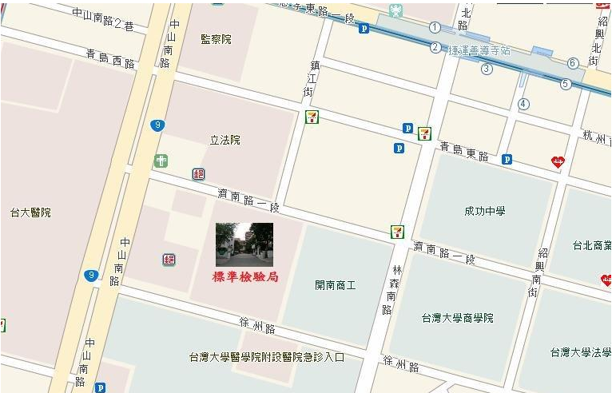

交通路線：
公車站名 | 公車路線
行政院 | 0南, 15, 22, 36, 37, 205, 212正, 212直, 232正, 232副, 237, 25, 49, 208正, 246, 307, 604
捷運善導寺站 | 0南, 22, 205, 212正, 212直, 232正, 232副, 253右, 257, 262, 2
青輔會 | 49, 222, 246, 294正, 295, 307, 604, 643
青島東路口 | 237
自立晚報 | 222
成功中學 | 0南, 15, 22, 36, 37, 208正, 253右, 265三重, 265大南, 294正, 211, 222
台大醫院 | 2, 15, 18, 22, 208正, 208直, 216, 218區, 222, 227, 261, 308, 6, 615
台北車站（公園） | 216, 218區, 224, 台北—三芝
台北車站（青島） | 2, 5, 222, 295, 604, 643, 648, 649, 信義, 台北—坪林
捷運台大醫院站 | 0西, 2,5, 18, 20, 236, 237, 241, 243, 706, 244, 245正, 245副
開南商工 | 0南, 15, 22, 36, 37, 253, 295, 615
捷運站名 | 出口
善導寺站 | 出口2-台北喜來登大飯店
台大醫院站 | 出口3-中央健保局
自行開車 | 路線
國道1號 | 建國高架路(約20公里處) → 忠孝東路 → 濟南路 → 本局
國道3號 | 木柵出口(約20公里處) → 國道3甲線(往辛亥路) → 辛亥路 → 羅斯福路 → 中山南路 → 濟南

